2022中国国际涂料智能制造产业链发展大会参会回执表

姓名 |  | 性别 |  | 职务 |  | 手机
姓名 |  | 性别 |  | 职务 |  | 手机
姓名 |  | 性别 |  | 职务 |  | 手机
单位
电话 |  | 传真 |  |  | E-mail
住宿 | □大床包间 间 □双标包间 间  □合住 □不住 |  |  |  |  |  | 入住  时间 | ＿＿日入住  ＿＿日离开
接送站信息 | ＿＿日到达：滁州高铁站 车次：＿＿＿＿＿到达时间：＿＿日＿＿＿＿  ＿＿日出发：滁州高铁站 车次：＿＿＿＿＿出发时间：＿＿日＿＿＿＿  □无需接送
备注 | - 参加本次会议的需求  □了解智能制造相关信息 □在建、扩建、搬迁、技改需求  □其他  - 对本次会议的希望
传真：010-62253830 62252368 回执截止时间：2022年8月8日
1、会务费（含会议资料、会议用品、代表餐费、参观考察等）
涂料生产企业免会务费；协会会员单位：1800元/人；非会员单位：2500元/人
2、住宿费（会议统一安排）拼房，免两晚住宿费；单间，补差价600元/人（两晚）
3、扫码注册或填写回执表发邮件到chinacoatingnet@vip.163.com；
4、注册费提前以汇款方式缴纳，请于2022年8月8日之前汇款，汇款账号信息如下：
开户行：工商银行北京六铺炕支行
开户名：《中国涂料》杂志社有限公司
账 号：0200022309006851695
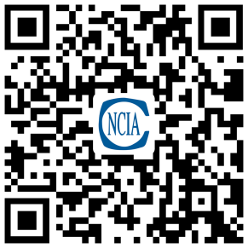
扫 码 注 册

官方通知：https://www.chinacoatingnet.com/plus/view.php?aid=9214

